Российская Федерация
Брянская область
АДМИНИСТРАЦИЯ ГОРОДА ФОКИНО
(Администрация г. Фокино)

ПОСТАНОВЛЕНИЕ

от 27 февраля 2019 г. N 137 - П
г. Фокино

Об утверждении дизайн-проектов благоустройства
наиболее посещаемых общественных
территории городского округа «город Фокино»,
подлежащих благоустройству в 2019 году

В соответствии с Правилами предоставления и распределения субсидий из федерального бюджета субъектам Российской Федерации на поддержку государственных программ субъектов Российской Федерации и муниципальных программ формирования современной городской среды, утвержденными Постановлением Правительства РФ от 10.02.2017г № 169, в целях реализации муниципальной программы «Формирование современной городской среды города Фокино» на 2018-2022 годы, администрация города Фокино

ПОСТАНОВЛЯЕТ

1. Утвердить дизайн-проекты благоустройства наиболее посещаемых общественных территории городского округа «город Фокино», подлежащие благоустройству в 2019 году, согласно приложению №1 к настоящему постановлению.
2. Опубликовать настоящее Постановление на официальном сайте администрации города Фокино в сети Интернет.
3. Контроль за исполнением настоящего постановления оставляю за собой.

Глава администрации Н.С. Гришина

Заместитель главы администрации г.Фокино
по вопросам строительства, экономики,
ЖКХ, транспорта
и территориальной безопасности
П.М.Иванов
4 76 34

Начальник отдела организационно-контрольной,
юридической и кадровой работы
администрации г.Фокино
Н.А.Трошина
4-74-30

Калинина Е.Н.
4-78-65

Приложение 1
к Постановлению администрации города Фокино от 27.02.2019г № 137 - П

Дизайн-проекты общественных территорий

Дизайн-проект благоустройства пешеходной зоны возле Детской школы искусств и Фокинским центром детского творчества по ул.К.Маркса в г.Фокино Брянской области

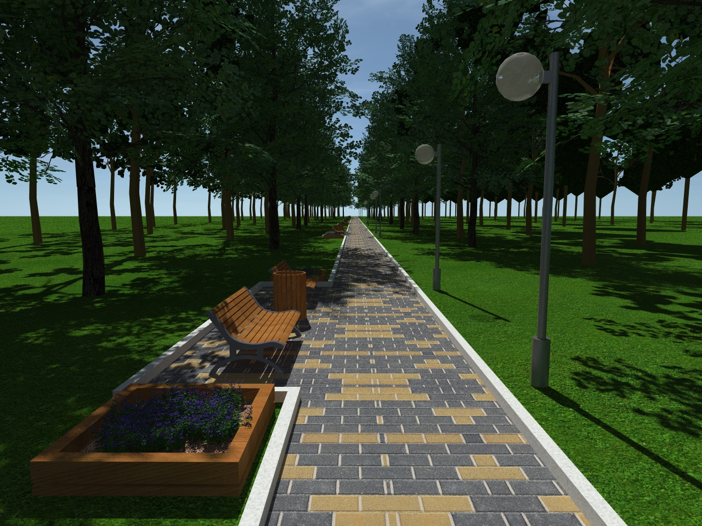

Виды работ:
- устройство тротуарной зоны
- установка цветников (вазонов)
- устройство освещения
- установка скамеек и урн

Дизайн-проект благоустройства парковой зоны за МАУК «Культурно-досуговый центр» в г.Фокино Брянской области

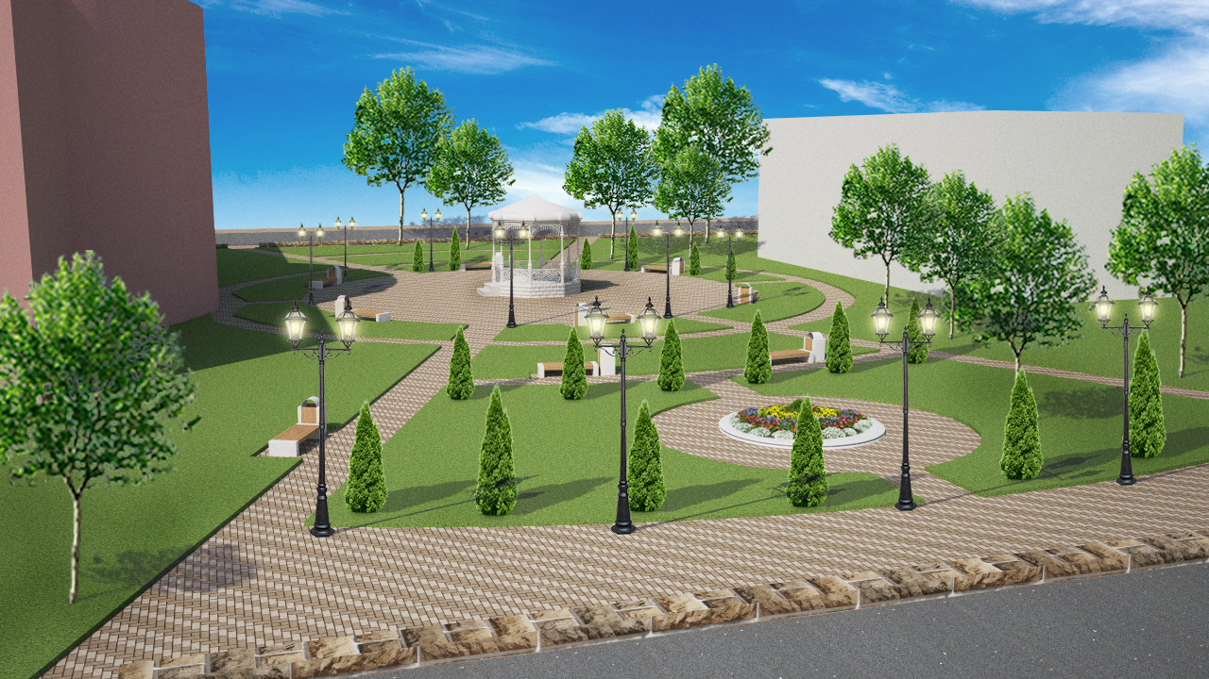

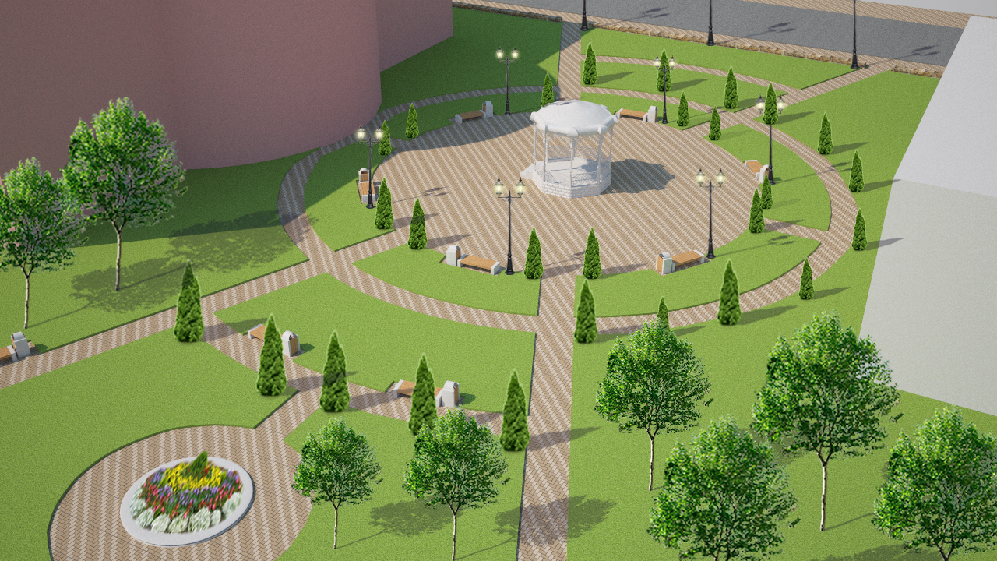

Виды работ:
- устройство тротуарной зоны
- установка беседки
- устройство освещения
- установка скамеек и урн
- озеленение территории

Дизайн-проект благоустройства парковой зоны за д.3Б по ул.К.Маркса (малая спортивная площадка) в г.Фокино Брянской области

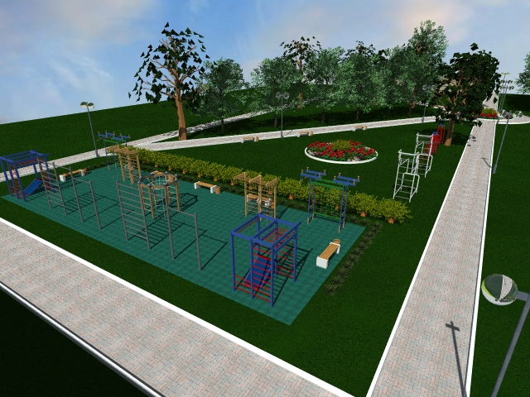

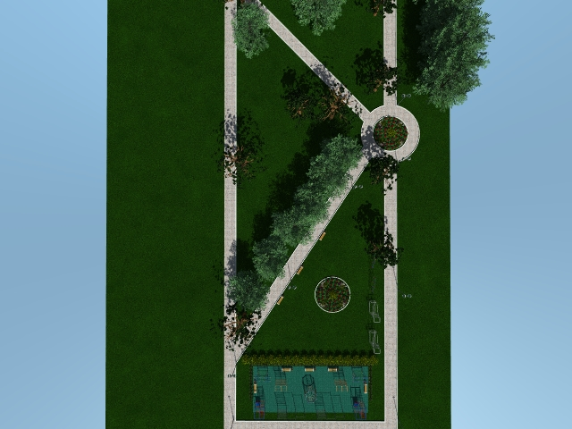

Виды работ:
- устройство тротуарной зоны
- устройство освещения
-обустройство спортивной площадки

Дизайн-проект благоустройства детской спортивной площадки за Фокинским центром детского творчества по ул.Гайдара в г.Фокино Брянской области

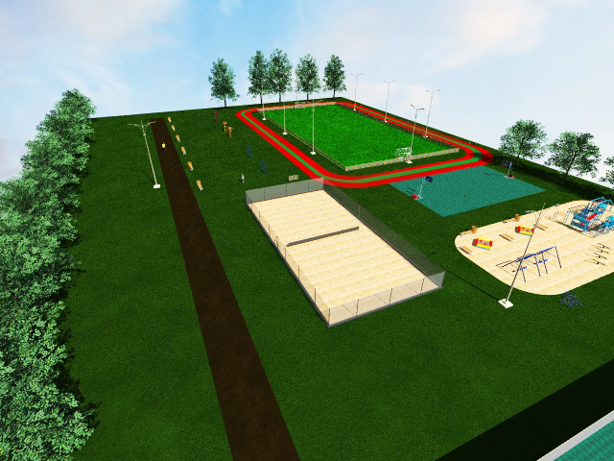

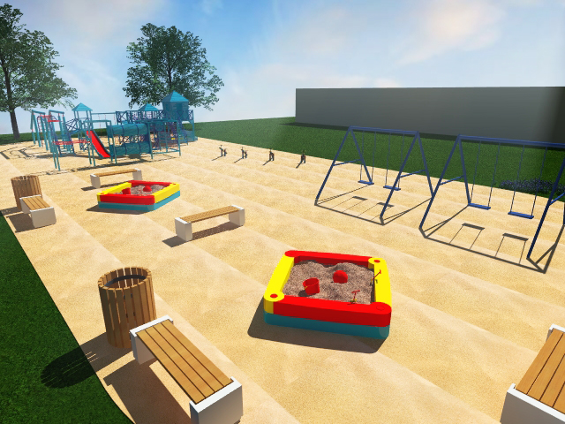

Виды работ:
-обустройство спортивной площадки
-устройство освещения
-установка скамеек и урн

